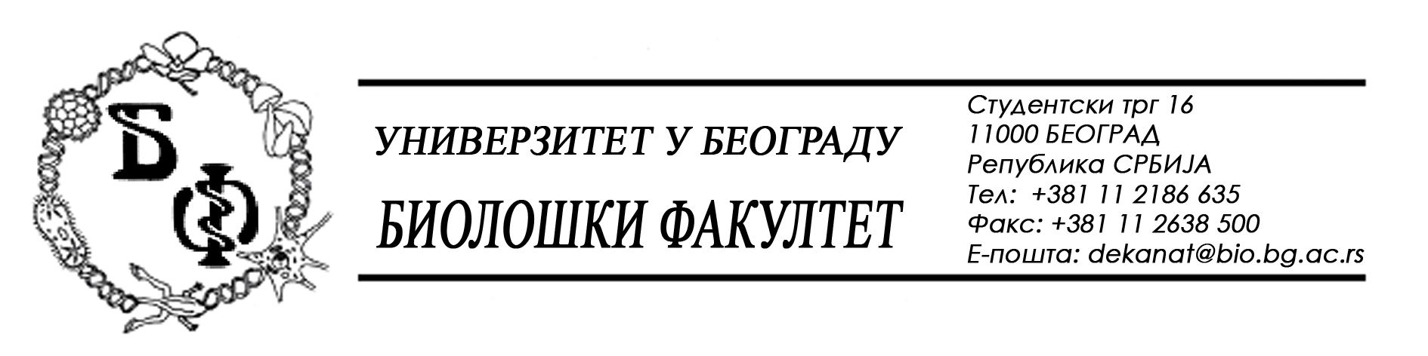
21 / 16 – 11.04.2014.

На основу члана 57. ст. 1 и члана 109. ст.4 Закона о јавним набавкама („Службени гласник РС“, бр. 124 / 12), Универзитет у Београду – Биолошки факултет објављује:

ОБАВЕШТЕЊЕ О ОБУСТАВИ ПОСТУПКА

Назив, адреса и „Интернет“ страница наручиоца: Универзитет у Београду – Биолошки факултет, Београд, Студентски трг 16, www.bio.bg.ac.rs.
Врста наручиоца: просвета
Врста предмета: услуге
Опис предмета набавке, назив и ознака из општег речника набавке: услуге – извођење теренске наставе за студенте; назив и ознака из општег речника набавке: 80000000 – услуге образовања и стручног оспособљавања
Процењена вредност (износ који пада на терет факултета):
- партија бр. 1: 400.000,00 динара без ПДВ-а;
- партија бр. 2: 600.000,00 динара без ПДВ-а;
- партија бр. 3: 1.000.000,00 динара без ПДВ-а.
Број примљених понуда и подаци о понуђачима:
- за партију бр. 1: 2 понуде
- подаци о понуђачима:
1. пуно пословно име: Предузеће за спољну и унутрашњу трговину и
посредовање у туризму „Mivex“ d.o.o.
адреса: Београд, Драгице Кончар 21
матични број: 06891403
ПИБ: 100163511
2. пуно пословно име: „Recreatours“ a.d.
адреса: Београд, Булевар Војводе Мишића 41
матични број: 06515037
ПИБ: 100183244
- за партију бр. 2: 1 понуда
- подаци о понуђачу:
пуно пословно име: „Recreatours“ a.d.
адреса: Београд, Булевар Војводе Мишића 41
матични број: 06515037
ПИБ: 100183244
- за партију бр. 3: 1 понуда
- подаци о понуђачу:
пуно пословно име: Омладински камп „Ђердап“
адреса: Н. Београд, Булевар уметности 27
матични број: 07723687
ПИБ: 100391986
Напомена: неблаговремено је приспела и понуда понуђача „Бечејпревоз“ д.о.о. и она је, у складу са Законом, враћена понуђачу неотворена као наблаговремена и самим тим неприхватљива
Разлог за обуставу поступка: сагласно одредби члана 109. став 1. Закона о јавним набавкама, предметни поступак јавне набавке је обустављен с'обзиром да нису испуњени услови за доделу уговора из члана 107. став 3. истог Закона, односно из разлога што наручилац није прибавио најмање једни прихватљиву понуду и није у могућности да предложи доношење одлуке о додели уговора.
Када ће поступак бити поново спроведен: одмах по истеку рока за подношење захтева за заштиту права на Одлуку о обустави поступка, уколико не буде поднет захтев.

Одговорно лице:
ДЕКАН

________________________________
Проф. Др Јелена Кнежевић-Вукчевић

